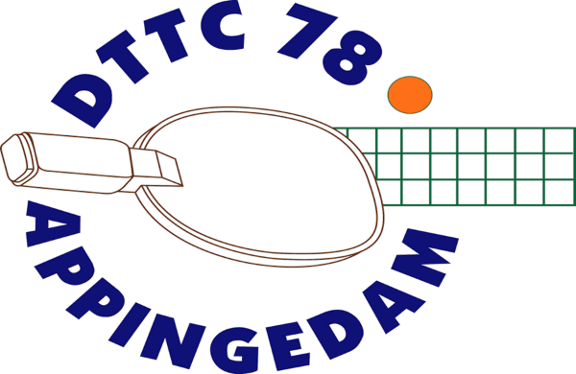
Informatiebulletin
7 januari 2026
De beste wensen
Het bestuur wenst iedereen een voorspoedig 2026. We hopen dat ook de tafeltennisresultaten een succes zullen worden.

Training
Vanavond, 7 januari 2026, beginnen de trainingen voor de jeugd. We hopen dat het winterweer ons niet te veel dwars zal zitten.

Competitie
De competitieprogramma’s voor de voorjaarscompetitie zijn bekend. Je kan ze lezen op de NTTB app of in de TT app.
Senioren
De seniorenteams zijn ingedeeld in de aangevraagde klassen. Het eerste team blijft in de tweede klas en het derde team in de vierde klas. Alle teams spelen in een klas van zes teams Het is de competitieleider gelukt om alle teams tegelijk thuis te laten spelen, dat belooft gezellige avonden. De thuiswedstrijden zijn op 29 januari, 12 februari, 12 maart, 2 april en 16 april.
Jeugd
Het eerste en het tweede jeugdteam spelen in de derde klas. Dit is een groep van 7 teams met daarna een promotie- en een degradatiegroep. Het derde team speelt in de vierde klas in een groep van vijf teams. Dat betekent acht wedstrijden. Het vierde en het vijfde team, de table stars, hebben een starttoernooi, vijf competitierondes en een eindtoernooi. Op 14 februari en op 28 maart spelen alle table stars bij ons in de zaal.

Wedstrijd en chauffeursschema
Deze week worden alle wedstrijdoverzichten en chauffeursschema’s rondgestuurd.
Aan de ouders wordt verzocht indien nodig te ruilen. Bij problemen graag contact opnemen met Dick Henderikse.

Starttoernooi Table Stars op 24 januari
Namens de werkgroep jeugdcompetitie van NTTB Afdeling Noord nodigen wij beginnende jeugd graag uit voor de Table Stars-dag, die plaatsvindt op zaterdag 24 januari 2026 in Leek. Deze dag is het startschot van de Table Stars Jeugdcompetitie, de competitie voor beginnende jeugdspelers.
Programma
• 12.00 uur – Inloop en melden
• 12.30 uur – Start training met spelonderdelen
• 13.30 uur – Pauze
• 14:00 uur – Start dubbeltoernooi
• +/- 15.30 uur – Afsluiting
Locatie
Rodenburghal Leek
Rodenburg 1-1
9351 PV Leek

Het starttoernooi wordt opgenomen in het chauffeursschema.

Trainingsdag 17 januari 2026
Op zaterdag 17 januari 2026 is er een trainingsdag voor de jeugdspelers.
De training is van 10.00 uur tot 13.00 uur en wordt afgesloten met de traditionele sportmaaltijd. De kosten zijn € 5,00.
Opgeven kan tot 16 januari bij de trainer, Ivo of Peter Kiel, mail jeugdzaken@dttc.nl,
telefoon 0657092349.

Groninger kampioenschappen 2026
Op vrijdag 9, zaterdag 10 en zondag 11 januari organiseert Tafeltennisvereniging Vries de Autoverhuur Dorenbos Groninger Kampioenschappen 2026.

Op zaterdag 10 januari nemen 7 spelers deel aan de kampioenschappen.
Vertrek om 7.45 uur bij het NS station in Appingedam.

Op zondag 11 januari nemen zes senioren deel aan het toernooi.

Informatie bij Peter Kiel, mail jeugdzaken@dttc.nl,
telefoon 0657092349.

Contributie
Op 2 januari 2026 heeft de penningmeester de contributierekeningen verstuurd.
Voor vragen kunt u contact opnemen met de penningmeester, penningmeester@dttc.nl

